Exercices sur le futur à compléter

Exercice 1 : Exception faite de la dernière phrase, le texte La mouette et le pétrole est au présent. Transpose ce passage au futur.
Voici ce qui (arriver) _________________ à Kengah, une mouette aux plumes argentées :
La tache visqueuse, la peste noire, (coller) _________________ ses ailes à son corps et elle (remuer) _________________ les pattes dans l’espoir de nager vite et de sortir du centre de la vague noire.
Tous les muscles tétanisés par l’effort, elle (atteindre) _________________ enfin la limite de la tache de pétrole et le frais contact de l’eau propre. Lorsque, à force de cligner des yeux et de plonger sa tête sous l’eau, elle (réussir) _________________ à nettoyer ses yeux, elle (regarder) _________________ le ciel et ne (voir) _________________ que quelques nuages. Ses compagnes (être) _________________ déjà loin, très loin.

Exercice 2 : Transpose avec « elle » puis avec « vous ».

Texte de départ :
Plus tard, tu pourras faire du vélo avec tes parents. Tu rouleras entre ton papa et ta maman. Ils pourront ainsi te surveiller. Tu pédaleras plus fort pour grimper les côtes. Tu regarderas bien à droite et à gauche aux carrefours. Tu verras que c’est sympathique de rouler sur la route.
Transpose avec « elle » :
Plus tard, elle ____________ faire du vélo avec ses parents. ______ ____________ entre son papa et sa maman. Ils pourront ainsi la surveiller. ______ ____________ plus fort pour grimper les côtes. ______ ____________ bien à droite et à gauche aux carrefours. ______ ____________ que c’est sympathique de rouler sur la route.
Transpose avec « vous » :
Plus tard, vous ____________ faire du vélo avec vos parents. ______ ____________ entre votre papa et votre maman. Ils pourront ainsi vous surveiller. ______ ____________ plus fort pour grimper les côtes. ______ ____________ bien à droite et à gauche aux carrefours. ______ ____________ que c’est sympathique de rouler sur la route.
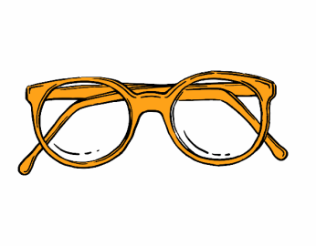
Oh ! Regardez…
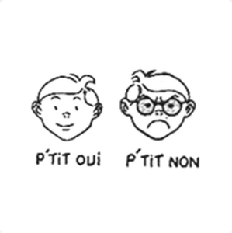
Mais qu’est-ce donc que cela ?
Et si je vous montre ceci :
Eh oui, la forme affirmative et la forme négative (avec les lunettes de la négation).
Exemples : J’aime la glace à la fraise. C’est une phrase affirmative.
n’
pas
Je aime la glace à la fraise. C’est une phrase négative.
Les lunettes de la négation : ne/n’… pas
Nous avions aussi vu en classe qu’en plus de « ne…pas », la négation qui doit toujours être composée de deux parties (d’où l’image des lunettes) peut aussi être :
- Ne/n’ … plus
- Ne/n’ … jamais
- Ne/n’ … rien
- Ne/n’ … personne
Quand avons-nous ces formes négatives ? Voici un tableau qui reprend les formes affirmatives et en fonction des mots qu’on y trouve, la forme négative qui en découle.
Forme affirmative contenant le(s) mots : | Forme négative :
« encore »  Il reste encore des haricots verts. | « ne/n’ … plus »  Il ne reste plus d’haricots verts.
« déjà »  Tu as déjà lu ce livre. | « ne/n’ … jamais »  Tu n’as jamais lu ce livre.
« quelque chose »  Il y a quelque chose dans ta poche. | « ne/n’ … rien »  Il n’y a rien dans ta poche.
« quelqu’un »  Il y a quelqu’un dans la grange. | « ne/n’ … personne »  Il n’y a personne dans la grange.

Attention ! Même si, à l’oral, on omet (=oublie) souvent le « ne/n’ », pour qu’une phrase négative soit bien construite, il est obligatoire d’avoir les deux parties de la négation (ne … pas).
Sachant cela, voici un petit exercice où c’est vous qui allez être le maître ou la maîtresse ;)
Dans les phrases suivantes, les négations sont mal exprimées. Corrigez les phrases pour qu’elles le soient bien.
Exemple : Ils disent rien. Ils ne disent rien.
C’est à vous de jouer !
- Il va pas bien. ____________________________________________________
- T’es pas parti de bonne heure ! _______________________________________
__________________________
- J’veux pas y aller ! ________________________________________________
- Le sac est pas vide. _______________________________________________
- J’entends pas ce que tu dis. _________________________________________

